PRAKTIKUM ALGORITMA STRUKTUR DATA
TEKNIK INFORMATIKA
(Contoh)



Oleh :
Faathir Akbar Nugroho
4522210033
Kelas A
Pseudocode (Contoh 1)
Kamus/Deklarasi Variabel
Fatirn, Fatiri, Fatirlo, Fatirhi, Fatirmid, Fatirflag=int
Algoritma/Deskripsi
int Fatira[n] = {4, 7, 10, 11, 16, 22, 24, 28, 63, 66}
for (Fatiri = 0; Fatiri <= n - 1; Fatiri++)
print(Fatira[Fatiri])
endfor
input(Fatirn)
Fatirlo = 0
Fatirhi = n - 1
Fatirflag = 0
while (Fatirlo <= Fatirhi && Fatirflag == 0)
Fatirmid = (Fatirlo + Fatirhi) / 2
if (Fatirn == Fatira[Fatirmid])
Fatirflag = 1
else
if (Fatirn < Fatira[Fatirmid])
Fatirhi = Fatirmid - 1
else
Fatirlo = Fatirmid + 1
endif
endif
endwhile
if (Fatirflag == 1)
print((Fatirn),( Fatirmid + 1))
else
print(“Nilai tidak ditemukan”)
endif
Algoritma/Bahasa Natural (Contoh 1)
Fatira[n] = {4, 7, 10, 11, 16, 22, 24, 28, 63, 66}
Fatiri = 0
Selama (Fatiri <= n - 1), maka kerjakan baris 4 s.d 5, kalau tidak kerjakan baris 6
Menampilkan isi/variabel (Fatira[Fatiri])
Fatiri++
Memasukkan isi/nilai variabel Fatirn
Fatirlo = 0
Fatirhi = n - 1
Fatirflag = 0
Selama (Fatirlo <= Fatirhi && Fatirflag == 0), maka kerjakan baris 11 s.d 16, kalau tidak kerjakan baris 17
Fatirmid = (Fatirlo + Fatirhi) / 2
Jika (Fatirn == Fatira[Fatirmid]), maka kerjakan baris 13, kalau tidak kerjakan baris 14
Fatirflag = 1
Jika (Fatirn < Fatira[Fatirmid]), maka kerjakan baris 15, kalau tidak kerjakan baris 16
Fatirhi = Fatirmid - 1
Fatirlo = Fatirmid + 1
Jika (Fatirflag == 1), maka kerjakan baris 18, kalau tidak kerjakan baris 19
Menampilkan isi/nilai variabel ((Fatirn),( Fatirmid + 1))
Menampilkan (“Nilai tidak ditemukan”)
Selesai

Program (Contoh 1)
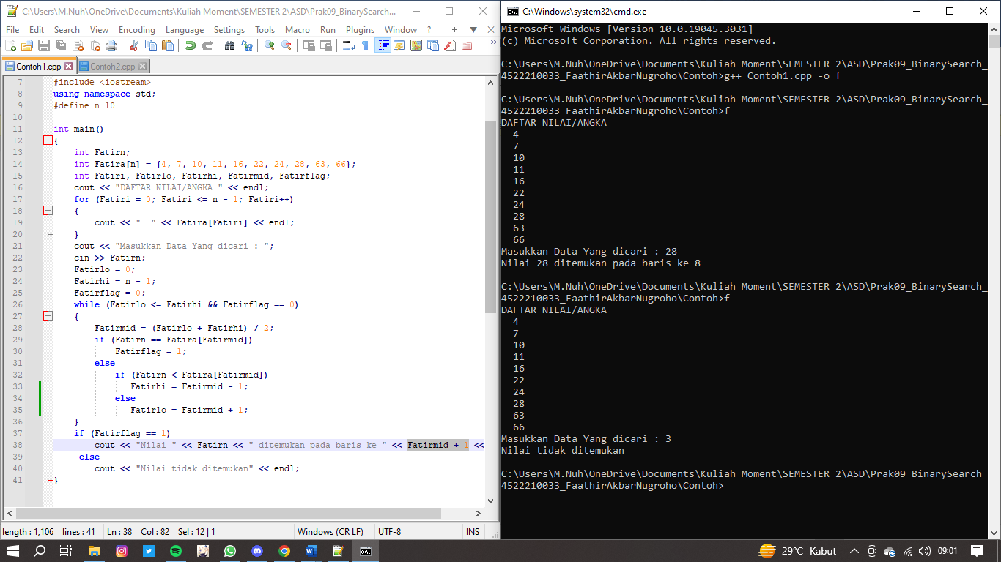
Pseudocode (Contoh 2)
Kamus/Deklarasi Variabel Function FatirBinSearch(int FatirA[], int FatirN)
Fatiri, FatirLo, FatirHi, FatirMid, FatirFlag=int
Algoritma/Deskripsi Function FatirBinSearch(int FatirA[], int FatirN)
FatirLo=0, FatirHi=n-1; FatirFlag=0
while(FatirLo <= FatirHi && FatirFlag==0)
FatirMid=(FatirLo+FatirHi)/2
if(FatirN==FatirA[FatirMid])
FatirFlag=1;
else
if(FatirN<FatirA[FatirMid])
FatirHi=FatirMid-1
else
FatirLo=FatirMid+1
endif
endif
endwhile
if(FatirFlag==1)
print((FatirN),( (FatirMid+1)))
else
print("Nilai tidak ditemukan")
Kamus/Deklarasi Variabel
Fatiri, FatirN=int
Algoritma/Deskripsi
int FatirA[n] = {4,7,10,11,16,22,24,28,63,66}
for(Fatiri=0; Fatiri<=n-1; Fatiri++)
print(FatirA[Fatiri])
endfor
input(FatirN)
FatirBinSearch(FatirA,FatirN)
Algoritma/Bahasa Natural (Contoh 2)
Membuat function FatirBinSearch(int FatirA[], int FatirN)
FatirLo=0, FatirHi=n-1; FatirFlag=0;
Selama (FatirLo <= FatirHi && FatirFlag==0), maka kerjakan baris 4 s.d 9, kalau tidak kerjakan baris 10
FatirMid=(FatirLo+FatirHi)/2
Jika (FatirN==FatirA[FatirMid]), maka kerjakan baris 6, kalau tidak kerjakan baris 7
FatirFlag=1
Jika (FatirN<FatirA[FatirMid]), maka kerjakan baris 8, kalau tidak kerjakan baris 9
FatirHi=FatirMid-1
FatirLo=FatirMid+1
Jika (FatirFlag==1), maka kerjakan baris 11, kalau tidak kerjakan baris 12
Menampilkan isi/nilai variabel ((Fatirn),( Fatirmid + 1))
Menampilkan ("Nilai tidak ditemukan")
FatirA[n] = {4,7,10,11,16,22,24,28,63,66}
Fatiri=0
Selama (Fatiri<=n-1), maka kerjakan baris 15 s.d 16, kalau tidak kerjakan baris 17
Menampilkan isi/nilai variabel FatirA[Fatiri]
Fatiri++
Memasukkan isi/nilai variabel FatirN
Memanggil function FatirBinSearch(FatirA,FatirN)
Selesai

Program (Contoh 2)
